我的修改：

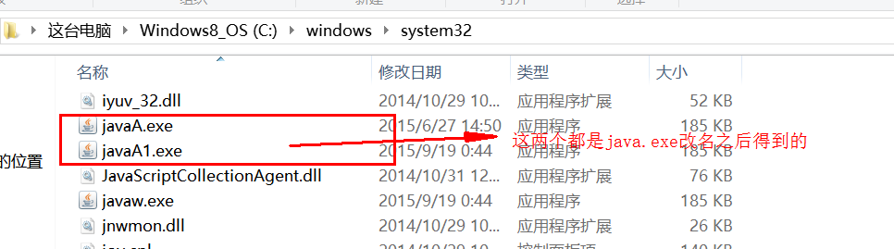

Registry key 'Software\JavaSoft\Java Runtime Environment\CurrentVersion'错误
运行java.exe 出现Registry key 'Software\JavaSoft\Java Runtime Environment\CurrentVersion'错误
以前就出现过，觉得自己环境变量都设了，应该没问题了，懒得想了，重装了就好了。
这次很奇怪的忽然之间又不行了，所以百度了一下，发现文章如下：
运行java.exe 出现Registry key 'Software\JavaSoft\Java Runtime Environment\CurrentVersion'错误的解决。（原创）
前提：配置好了Path和ClassPath环境变量。
在控制台执行java.exe的时候多次出现如下错误：
Registry key 'Software\JavaSoft\Java Runtime Environment\CurrentVersion'
has value '1.4', but '1.3' is required.
Error: could not find java.dll
Error: could not find Java 2 Runtime Environment.
尝试一、按照他的提示，查找注册表键，修改为1.3，未果；
尝试二、直接用全路径运行java.exe，奇怪；
尝试三、将Path中的java路径剪切到系统目录windows和system32后面作为第三个，依旧；
尝试四、将path中java路径放在第一位，OK；
尝试五、查找windows和system32目录，发现system32目录里有一个java.exe，估计是MS放进去的，Rename it，OK。
总结，原来是Path搜索顺序的问题，一开始就没往这里想，现在看来，思考还是很重要的，当然，尝试更重要。

java Error opening registry key 'Software\JavaSoft\Java Runtime Environment'安装jdk1.7遇到的问题
泡在网上的日子 发表于 2014-10-27 22:44 第 3648 次阅读 java
2
最近开发项目要求jdk在1.7以上，我先卸载了jdk1.6，下载1.7下来安装好，配置下环境变量，可以是在输入java -version的时候发现：
java Error opening registry key 'Software\JavaSoft\Java Runtime Environment'
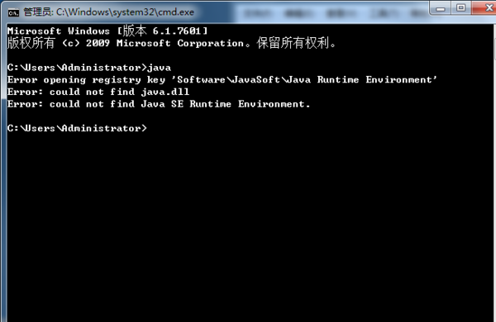
但是输入java c可以看到帮助命令，在网上找了下原因，有人说是注册表的问题，Software\JavaSoft\Java Runtime Envi但是我打开注册表，根本就没有这一项，难道跟我jdk卸载不干净有关？
有找了下有种办法是将system32下面的java.exe改成javaa.exe，试了下果然可以。至于说注册表的问题估计在1.7版本本来就不需要那一项吧。
具体方法：
- 依次打开“C:\Windows\System32”
- 搜索“Java”如图所示

- 在搜到的结果中将“java.exe”重命名，譬如“javaa.exe”然后确定
- 现在进行测试，在“运行”中输入“Java -version”，成功！
